Министерство образования Республики Беларусь

Учреждение образования

«Брестский государственный технический университет»

Кафедра ИИТ

Лабораторная работа №7

По дисциплине: «Технология проектирования интеллектуальных систем»

Тема: «Тестирование ИС»

Выполнила:

Студентка 4 курса

Группы ИИ-113

Иванова И.И.

Проверил:

Кулеша В. И.

Брест 2022

**Цель работы:** введение в эксплуатацию интеллектуальной системы.

**Ход работы:**

**Задание** **1.** Описание применения системы.

Система, т.е. новостной сайт с интеллектуальной системой в области детектирования фейковых новостей разрабатывается с целью уменьшить количество ложных новостей в интернете, а так же сократить их влияние на пользователей интернета.

**Задание** **2.** Набор тестовых запросов к системе.

**Нажатие на клавишу «Регистрация»:**

При вводе верных данных: При вводе неверных данных:

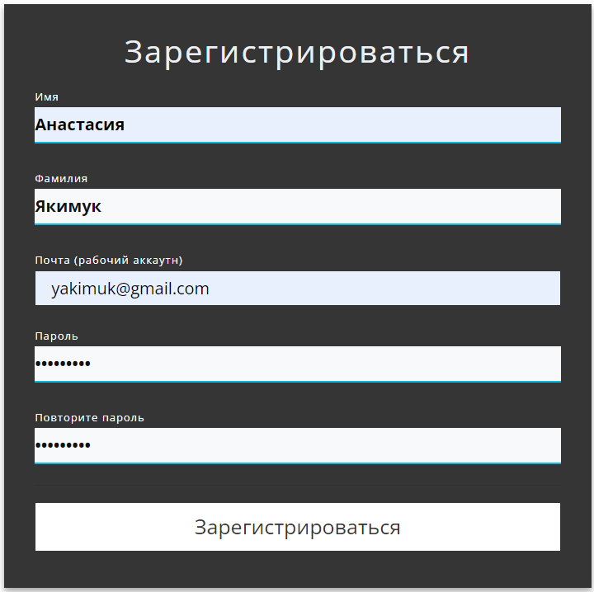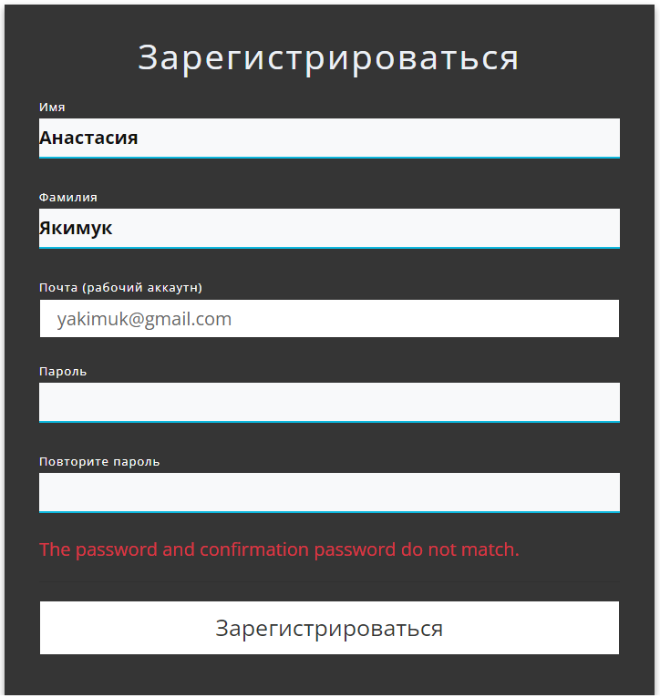

**Нажатие на клавишу «Войти»:**

При вводе верных данных: При вводе неверных данных:

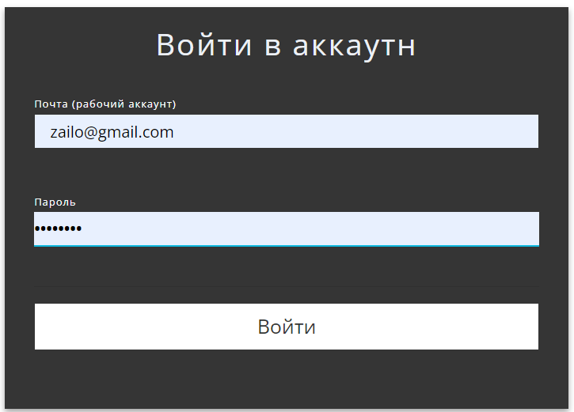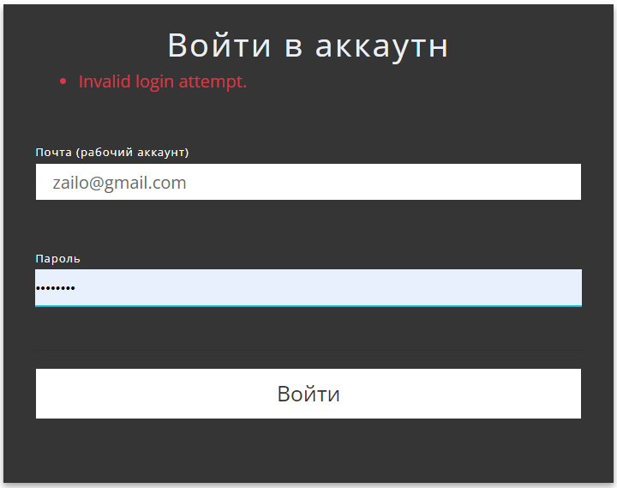

Часть меню до авторизации: Часть меню после авторизации:

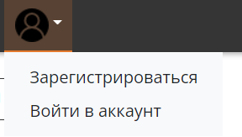 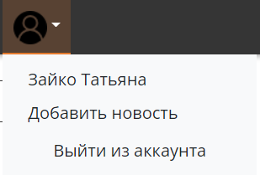

**Добавление автором новости:**

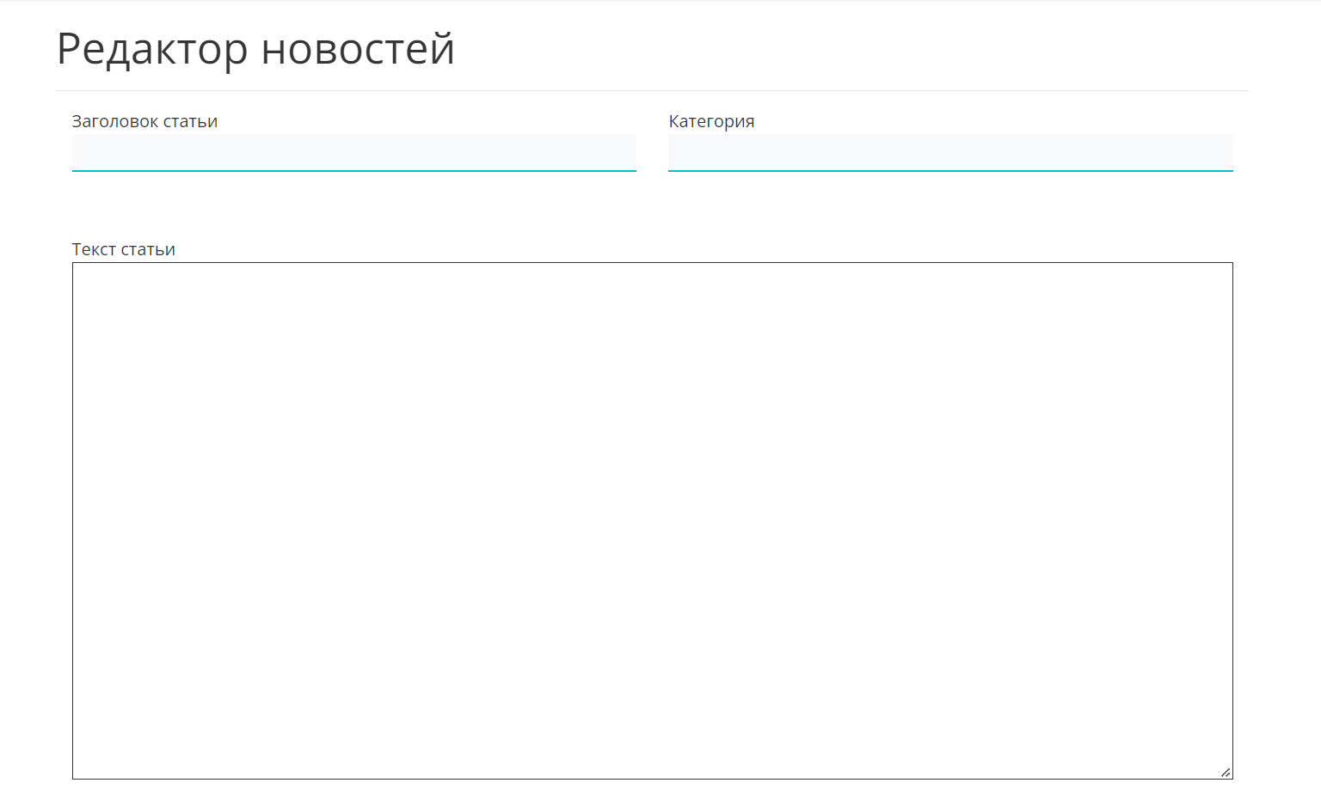

**Список новостей, добавленных автором:**

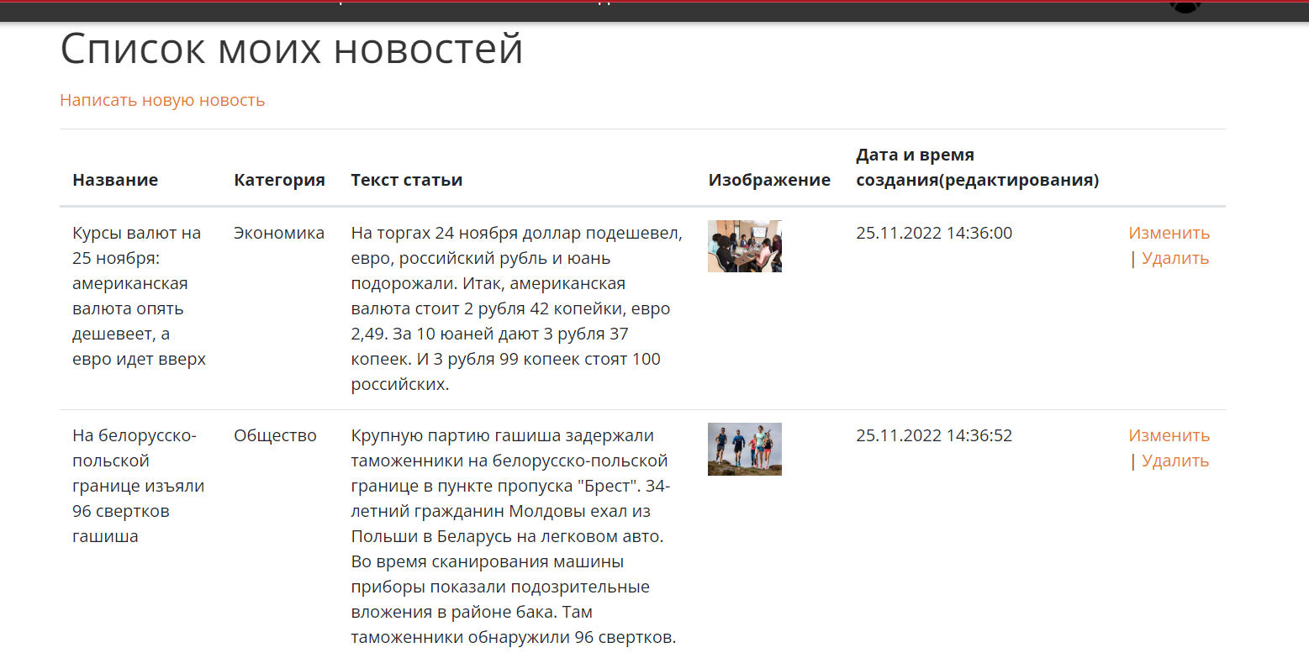

**Задание** **3.** Результаты использования системы.

Система была запущена для пользователя на локальном хосте компьютера, пользователь смог зарегистрироваться, авторизоваться, воспользоваться редактором новостей (создать, редактировать и удалить), просмотреть список его новостей, просмотреть главную новостную страницу с новостями, добавленными разными авторами.

**Вывод:** в ходе данной лабораторной работы была протестирована интеллектуальная система конечным пользователем в тестовом режиме эксплуатации для выбранной предметной области.